Уважаемые родители!
Сообщаем, что с апреля 2021 года в нашей школе действует родительский контроль питания детей. Контроль осуществляется в соответствии с «Методическими рекомендациями МР 2.4.0180-20 Роспотребнадзора Российской Федерации «Родительский контроль за организацией горячего питания детей в общеобразовательных организациях» от 18.05.2020г.
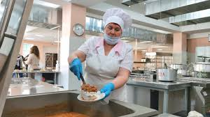
Родители (законные представители) 1-11 классов могут:
- посещать в любой учебный день во время работы школьной столовой, в том числе на переменах во время реализации обучающимися горячих блюд;
- предусматривается посещение школьной столовой родителями (законными представителями) в количестве не более 2 человек;
- родители (законные представители) имеют право выбрать для посещения как перемену, на которой организовано горячее питание для их детей, так и любую иную перемену, во время которой осуществляется отпуск горячего питания;
- родители (законные представители), прежде чем посетить школьную столовую, обязаны подать предварительную заявку о посещении;
- заявка на посещение школьной столовой подается не позднее 1 суток до предполагаемого дня и времени посещения школьной столовой;
- заявка на посещение школьной столовой подается на имя директора Школы и может быть сделана как в письменной, так и в электронной форме.
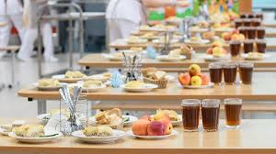

Родительский контроль за организацию горячего питания обучающихся в Школе включает следующие показатели:
- соответствие реализуемых блюд утвержденному меню по набору блюд, отсутствие в меню запрещенных к реализации детских продуктов;
- санитарно – технического содержание обеденного зала (помещения для приема пищи), состояние обеденной мебели, столовой посуды, наличие салфеток и т.п.;
- условия соблюдения правил личной гигиены обучающимися;
- наличие и состояние санитарной одежды у сотрудников, осуществляющих раздачу готовых блюд;
- информирование детей и родителей (законных представителей) о здоровом питании;
- наблюдать осуществление бракеража готовой продукции или получить у компетентных лиц сведения об осуществленном в день посещения организации общественного питания бракеража готовой продукции и сырья;
- сверяют соответствие фактического меню с примерным меню, размещенным на сайте школы;
- наблюдают за тем, как едят дети;
- родители (законные представители) могут приобрести за наличный расчет и попробовать блюда и продукцию.
По итогам наблюдения родители (законные представители) заполняют акт и делятся своими наблюдениями и фотографиями в родительских чатах.
Во время визита родители (законные представители) беседуют с детьми и работниками столовой, решают, по возможности, некоторые недоразумения и несоответствия сразу на месте, некоторые вопросы решают на уровень администрации школы.
Само присутствие родителей (законных представителей) в школьной столовой дисциплинирует как работников столовой, так и детей, а также способствует улучшению ситуации с организованным питанием.
Призываем всех неравнодушных родителей присоединиться к контролю и посетить школьную столовую хотя бы один раз в год!

Записаться на участие в контроле вы можете у ответственного по питанию Нифтиевой Н.П.
или по телефону 8.(41537) 26184

